甲骨拼合第62則
李愛輝
首都師範大學文學院

第62則：合29036（善4830）+合29123（京人2035）
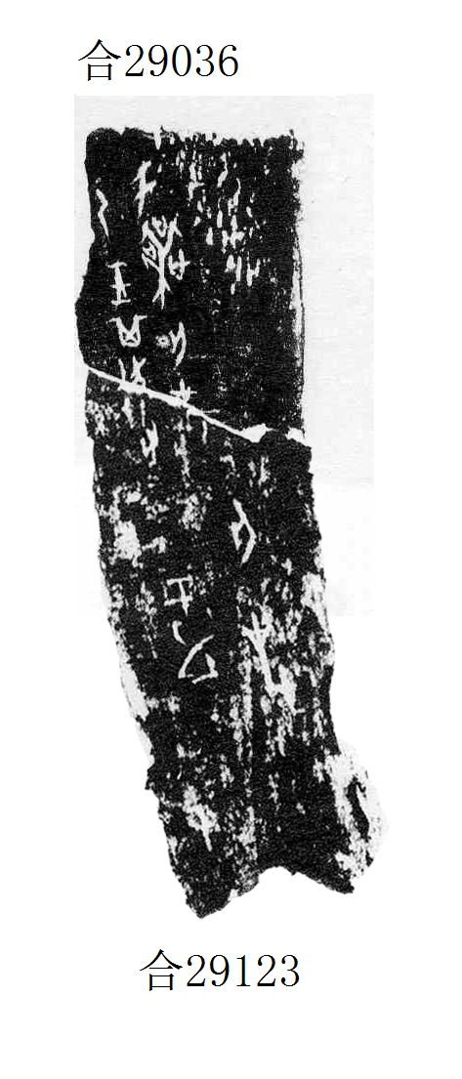
合29036與合29123字體相同，均屬無名類。綴合後“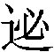”、“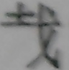”二字殘筆可補足。綴合後卜辭可隸釋如下：
于。
于盂，亡
[翌日]乙王其于喪，亡。

（綴合得到黃天樹師的悉心指導，謹致謝忱。）

